**Projeto de Lei Nº 93/2022**

*Concede denominação de Rua Zilda Zulema Salvador á atual Rua Eulália, localizada no Bairro do Jardim Julieta – Itapevi – SP, e dá outras providências.*

A Câmara Municipal de Itapevi, no uso de suas atribuições legais, DECRETA:

Artigo 1º - Fica denominada Rua Zilda Zulema Salvador a Rua Eulália, localizada no Bairro do Jardim Julieta neste município.

Artigo 2º - A placa denominativa deverá conter os seguintes dizeres: Rua Zilda Zulema Salvador.

Artigo 3º - As despesas decorrentes da execução deste Lei correrão por conta das dotações orçamentárias próprias, suplementadas, se necessário.

Artigo 5° - Está lei entra em vigor na data de sua publicação, revogadas as disposições em contrário.

Sala das Sessões Bemvindo Moreira Nery, 30 de Maio de 2022.

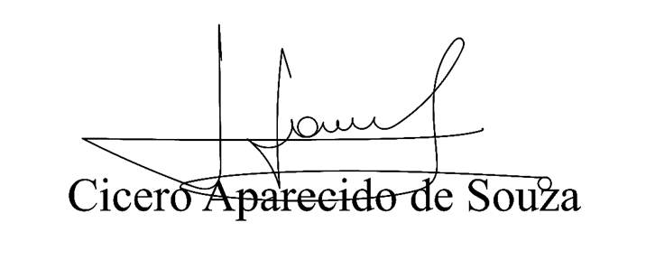



**Vereador Aparecido -** 

**JUSTIFICATIVA**

Senhor Presidente,

Senhoras Vereadoras,

Senhores Vereadores,

Dona Zilda Zulema Salvador, nasceu em 18 de fevereiro de 1953 na cidade de Lucélia, interior de São Paulo, vindo para Itapevi no final da década de 60 onde em 1970 casou -se com José Roberto Salvador e teve 3 filhos biológicos e uma filha adotiva. No ano de 1979 adquiriu um terreno no Jardim Julieta e tornou-se uma das primeiras moradoras.

Fã das músicas de Roberto Carlos profissionalizou-se costureira para ajudar na formação de sua família. Dona de um coração enorme sempre ajudou quem precisasse, seja doando seu tempo e seu cuidado ou com qualquer recurso que tinha. Amava a arte da costura e sempre buscava aprender algo novo. Foi uma mãe exemplar que sempre fez questão de passar seus valores, o que era certo ou não e apesar de não possuir formação acadêmica sempre incentivou seus filhos no estudo. Deixou seu legado e muita saudade a todos entes queridos.

Sala das Sessões Bemvindo Moreira Nery, 30 de Maio de 2022.





**Vereador Aparecido -** 